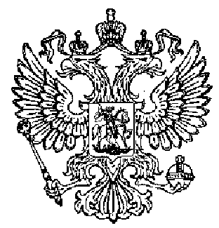

ПЕНСИОННЫЙ ФОНД

РОССИЙСКОЙ ФЕДЕРАЦИИ

ГУ - ОТДЕЛЕНИЕ ПЕНСИОННОГО

ФОНДА РОССИЙСКОЙ ФЕДЕРАЦИИ

ПО РЕСПУБЛИКЕ КАРЕЛИЯ

Государственное учреждение -

Управление Пенсионного Фонда

Российской Федерации

в Суоярвском районе

Республики Карелия

Ленина ул., д.37, г.Суоярви, 186870
телефон (81457) 5-25-35 факс (81457) 5-37-57
E-mail: np05@opfr.onego.ru
ОГРН 1021001061620
ИНН/КПП 1016000449/101601001

 |  | №
на № |  | от

Муниципальное образование «Суоярвский район»

Государственное учреждение – Управление Пенсионного фонда Российской Федерации в Суоярвском районе Республики Карелия 12 декабря 2014 года проводит общероссийской день приема граждан с 12.00 часов до 20.00 часов. Телефоны для справок 5-24-29, 5-31-06.

Начальник Управления Пенсионного
фонда РФ в Суоярвском районе РК Т.Г. Карпухова

Исп. Елисеева М.В.
тел.(881457) 53757

